**BỘ GIÁO DỤC VÀ ĐÀO TẠO**

**ĐẠI HỌC CẦN THƠ**

**TRƯỜNG CÔNG NGHỆ THÔNG TIN VÀ**

**TRUYỀN THÔNG**

††



**BÁO CÁO NIÊN LUẬN CHUYÊN NGÀNH**

**Đề tài: xây dựng website thương mại**

**TÊN ĐỀ TÀI**

**Website bán thú cưng**

**Sinh viên: Nguyễn Văn Minh Thuận**

**MSSV: B1910456**

**Khóa: 45**

***Cần Thơ, ngày 1 tháng 12 năm 2022***

**BỘ GIÁO DỤC VÀ ĐÀO TẠO**

**ĐẠI HỌC CẦN THƠ**

**TRƯỜNG CÔNG NGHỆ THÔNG TIN VÀ**

**TRUYỀN THÔNG**

††



**BÁO CÁO NIÊN LUẬN CHUYÊN NGÀNH**

**Đề tài: xây dựng website thương mại**

**TÊN ĐỀ TÀI**

**Website bán cá thú cưng**

**Giảng viên hướng dẫn:**

**THS: Nguyễn Minh Trung**

**Sinh viên thực hiện: Nguyễn Văn Minh Thuận**

**MSSV: B1910456**

**Khóa: 45**

***Cần Thơ, ngày 1 tháng 12 năm 2022***

Mục Lục

Phần giới thiệu 1

PHẦN NỘI DUNG 2

CHƯƠNG 1: ĐẶT TẢ YÊU CẦU 2

1. Giới thiệu. 2

2. Chức năng của hệ thống. 2

CHƯƠNG 2: THIẾT KẾ GIẢI PHÁP 3

CHƯƠNG 3: CƠ SỞ LÝ THUYẾT 8

1. Ngôn ngữ lập trình và công nghệ phía Client. 8

2. Ngôn ngữ lập trình và công nghệ phía Server 10

3. Database (CSDL) MongoDB 11

CHƯƠNG 4: THIẾT KẾ HỆ THỐNG THEO CHỨC NĂNG 12

1. Chức năng đăng nhập 12

2. Chức năng đăng xuất tài khoản 12

3. Chức năng quản lí sản phẩm 12

CHƯƠNG 5: KẾT QUẢ ĐẠT ĐƯỢC 13

1. Giao diện của trang chủ 13

2. Giao diện đăng nhập 14

3. Giao diện trang đăng ký 14

4. Giao diện trang sản phẩm 15

5. Giao diện trang tìm kiếm sản phẩm 15

6. Giao diện trang giỏ hàng 16

7. Giao diện trang đặt hàng 16

8. Giao diện trang tin tức 17

10. Giao diện trang liên lạc 18

11. Giao diện trang admin 18

12. Giao diện admin thêm sản phẩm 19

13. Giao diện admin sửa sản phẩm 19

14. Giao diện admin xóa sản phẩm 20

15. Giao diện trang quản lý hóa đơn 20

PHẦN KẾT LUẬN VÀ HƯỚNG PHÁT TRIỂN 21

Tài liệu kham khảo 22

1. https://www.mongodb.com/docs/ 22

2. https://reactjs.org/docs/getting-started.html 22

3. https://getbootstrap.com/docs/5.2/getting-started/introduction/ 22

4. https://react-bootstrap.github.io/getting-started/introduction 22

5. https://developer.mozilla.org/en-US/docs/Web/HTML 22

6. https://nodejs.org/en/docs/ 22

**Danh mục hình**

Hình 1: sơ đồ use case tổng quan 3

Hình 2: sơ đồ use của khách hàng 3

Hình 3: sơ đồ use case của admin 4

Hình 4: CSDL collection users 5

Hình 5: CSDL collection classproducts 5

Hình 6: CSDL collection products 6

Hình 7: CSDL collection carts 6

Hình 8: CSDL collection Bills 7

Hình 9: Giao diện trang chủ 13

Hình 10: Giao diện trang đăng nhập 14

Hình 11: Giao diện trang đăng ký 14

Hình 12: Giao diện trang sản phẩm 15

Hình 13: Giao diện trang tìm kiếm sản phẩm 15

Hình 14: Giao diện trang giỏ hàng 16

Hình 15: Giao diện trang đặt hàng 16

Hình 16: Giao diện trang tin tức 17

Hình 17: Giao diện trang hướng dẫn 17

Hình 18: Giao diện trang liên lạc 18

Hình 19: Giao diện trang admin 18

Hình 20: Giao diện trang admin thêm sản phẩm 19

Hình 21: Giao diện trang admin sửa sản phẩm 19

Hình 22: Giao diện trang admin xóa sản phẩm 20

Hình 23: Giao diện trang admin quản lý hóa đơn 20

**LỜI CẢM ƠN**

Sau thời gian nghiên cứu, kết quả đạt được của Niên luận cơ sở không chỉ là những nổ lực của cá nhân, mà còn là sự hỗ trợ và giúp đỡ của giảng viên hướng dẫn. Trước tiên, em xin bày tỏ sự biết ơn sâu sắc đến THS: Nguyễn Minh Trung, được làm việc với Thầy là một cơ hội lớn cho em học hỏi phương pháp nghiên cứu, tính kiên trì, khả năng tự học và phương pháp làm việc nghiêm túc và khoa học. Em xin chân thành cảm ơn Bộ môn Công nghệ thông tin, Khoa Công nghệ thông tin và truyền thông, Trường Đại học Cần Thơ đã tạo điều kiện thuận lợi cho em trong suốt quá trình thực hiện Niên luận cơ sở. Qua đây em củng xin cảm ơn cha mẹ, người đã chăm lo cho em bước vào con đường học vấn trong suốt những năm qua...

Xin chân thành cảm ơn!

Phần giới thiệu

***1. Đặt vấn đề: Bài toán, vấn đề đặt ra đối với đề tài là gì? Tại sao cần làm đề tài này?***

Hiện nay việc dử dụng internet đang trở nên quá quen thuộc và phổ biến với hầu hết tất cả mọi người. Chính vì internet đã và đang phát triển rất mạnh nên mọi người chỉ chăm chút vào việc lướt web hay đọc tin tức trên những chiếc smart phone do đó mọi người không tạo được niềm vui riêng cho bản thân củng như ít tương tác với thế giới xung quanh. Bên cạnh đó những lo lắng về giao thông không an toàn và những hạn chế trong việc mua hàng truyền thống đặc biệt trong thời kỳ dịch bệnh covid 19. Do đó việc mua sắm online càng trở nên quan trọng và cần thiết, chỉ cần truy cập vào website bán hàng, chọn sản phẩm và đặc hàng nguời bán sẽ mang sản phẩm đến tận nhà giao. Mua sắm online cho phép bạn mua hàng bất khi nào bạn muốn các cửa hàng trên mạng luôn luôn hoạt động để mọi người có thể mua sắm 24/24 giờ. Mua sắm ở các chợ, trung tâm thương mại hay cửa hàng mua sắm rất khó để bạn so sánh và đánh giá sản phẩm với nhau. Khi mua hàng online bạn dễ dàng so sánh và đưa ra lựa chọn cho sản phẩm phù hợp nhất. Nắm bắt được nhu cầu đó em đã bắt tay vào thực hiện đề tài: Website bán thú cưng này giúp mọi người mua sắm an toàn trong mùa dịch bệnh.

***2. Mục tiêu đề tài: Những vấn đề trọng tâm đề tài muốn giải quyết là gì?***

Sản phẩm Website bán thú cưng giúp cho mọi người có thể mua sắm dễ dàng: Đăng ký, đăng nhập, đăng xuất, mua hàng…Website với giao diện thân thiện phù hợp với tất cả mọi lứa tuổi.

***3. Phạm vi và kết quả cần đạt được***

Website được xây dựng với mục đích đáp ứng nhu cầu mua sắm của mọi người trong mùa dịch bệnh được an toàn và tiết kiệm thời gian mua sắm.

PHẦN NỘI DUNG

CHƯƠNG 1: ĐẶT TẢ YÊU CẦU

1. Giới thiệu.

Hiện nay với sự phát triển không ngừng của công nghệ thì nhu cầu của con người ngày càng tăng. Nó làm cho sự tương tác giữa con người với con người hay sự tương tác giữa con người với thế giới xung quanh ngày càng giảm. Chính vì vậy website bán thú cưng ra đời nhằm giúp mọi người tìm được thú vui, sự giải trí mới thú vị tránh sự tập trung quá nhiều vào điện thoại hay internet nó giúp mọi người nhìn nhận cuộc sống theo hướng tích cực mới và làm cuộc sống bớt nhạc nhẽo đi.

Mục tiêu xây dựng trang web này nhắm giúp cho khách hàng có thể mua hàng trực tiếp từ xa thông qua mạng internet. Khách hàng ở nhà hay tại cửa hàng vẫn có thể dễ dàng tham khảo thông tin sản phẩm mình tìm, so sánh giá cả các mặt hàng và lựa chọn cho mình loại sản phẩm phù hợp nhu cầu của mình, giúp công việc mua sắm một cách nhanh chóng, tiện lợi, tiết kiệm thời gian, đáp ứng được nhu cầu thực tế. Hệ thống tìm kiếm dễ dàng, giao diện thân thiện. Chỉ cần đăng nhập vào hệ thống với tài khoản đã có hay chỉ cần vài thao tác đăng kí đơn giản là khách hàng có thể tự do chọn mua và tạo đơn đặt hàng tại hệ thống.

1. Chức năng của hệ thống.

* Các chức năng của website bao gồm:

1. Chức năng đăng nhập
2. Chức năng đăng ký tài khoản khách hàng
3. Chức năng đăng xuất tài khoản
4. Thêm sản phẩm vào giỏ hàng
5. Chức năng đặt hàng thông qua giỏ hàng
6. Xem lại hóa đơn
7. Hủy đơn hàng
8. Cập nhật số lượng sản phẩm ở giỏ hàng
9. Xem thông tin sản phẩm
10. Quản lý sản phẩm ( thêm, sửa, xóa )
11. Quản lý thông tin đơn hàng, trạng thái đơn hàng ( kiểm duyệt đơn hàng )
12. Hiển thị sản phẩm
13. Tìm kiếm sản phẩm …

CHƯƠNG 2: THIẾT KẾ GIẢI PHÁP

1. **Mô hình use case và diễn giải mô tả những yêu cầu được đặc tả của hệ thống**

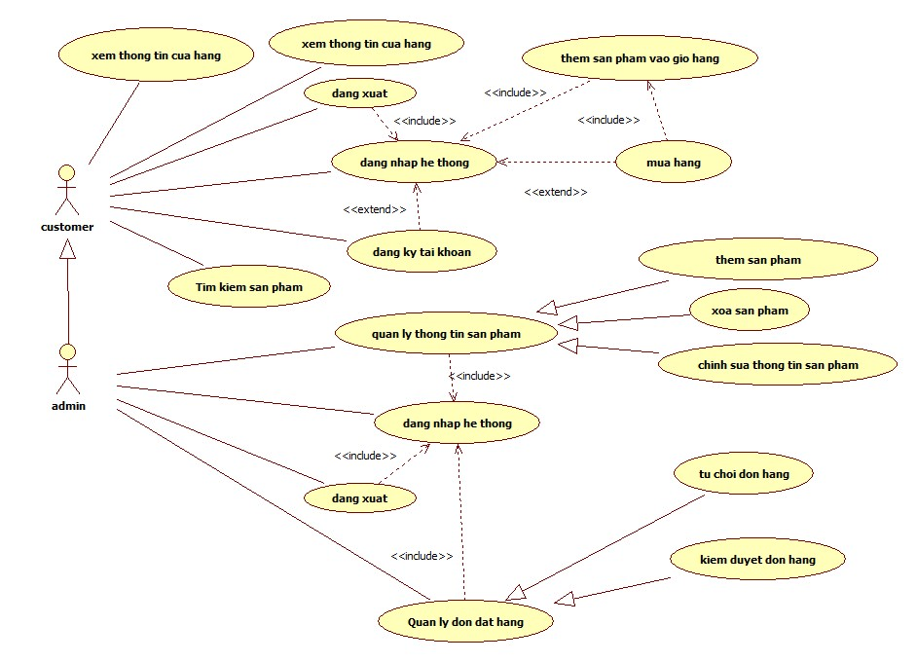

Hình : sơ đồ use case tổng quan

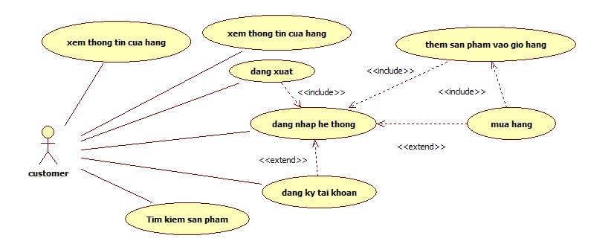

Hình : sơ đồ use của khách hàng

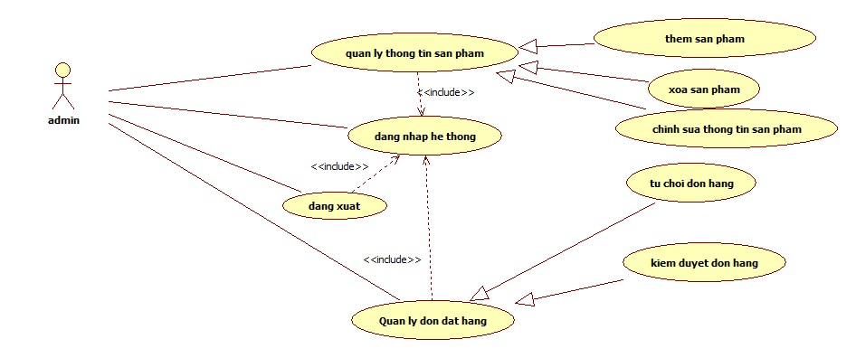

Hình : sơ đồ use case của admin

|  |  |
| --- | --- |
| Tên use case | Diễn giải |
| Đăng ký tài khoản | Khách hàng cần đăng ký tài khoản để được đăng nhập vào hệ thống khi muốn mua hàng |
| Đăng nhập | Khách hàng, admin bắt buộc phải đăng nhập vào hệ thống để thực hiện các chức năng của mình |
| Đăng xuất tài khoản | Khách hàng, admin có thể đăng xuất khỏi hệ thống nếu không muốn tiếp tục thực hiện các thao thác trên hệ thống |
| Xem thông tin sản phẩm | Khách hàng có thể xem các sản phẩm của cửa hàng mà không cần đăng nhập |
| Đặt hàng | Khách hàng thực hiện đặt hàng bằng tài khoản cá nhân đã được đăng ký trước đó |
| Quản lý thông tin | Khách hàng, admin có thể xem các thông tin như: thông tin cá nhân, thông tin khách hàng, thông tin đơn hàng, ... |
| Quản lý thông tin sản phẩm | Admin đăng nhập vào hệ thống để thực hiện các công việc: thêm sản phẩm, sửa thông tin sản phẩm, xóa sản phẩm,… |
| Tìm kiếm sản phẩm | Khách hàng nhập tên sản phẩm mà mình cần tìm vào ô tìm kiếm, hệ thống sẻ tự lọc sản phẩm theo yêu cầu của khách hàng |
| Quản lý trạng thái hóa đơn | Admin kiểm duyệt các hóa đơn của khách hàng đặt hàng. Admin có quyền đồng ý hoặc không đồ ý với hóa đơn được yêu cầu |

* Yêu cầu về cở sở dữ liệu
* collection users:

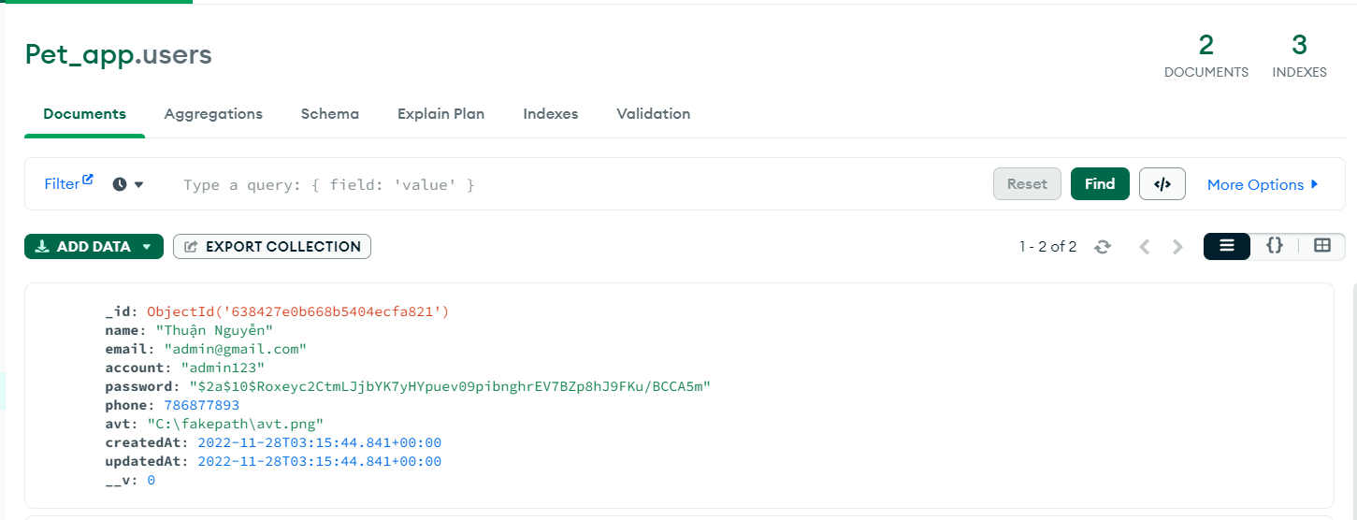

Hình : CSDL collection users

* Diễn giải collection:

1. _id: mã định danh của mỗi tài khoản khách hàng
2. name: tên khách hàng đăng ký trên hệ thống
3. email: địa chỉ email của khách hàng để xác nhận đăng ký
4. account: tên tài khoản dùng để đăng nhập hệ thống
5. password: mật khẩu để đăng nhập hệ thống
6. avt: ảnh đại diện (avatar) của khách hàng
7. createdAt, updatedAt: ngày tạo tài khoản và ngày cập nhật thông tin tài khoản

* collection classproducts

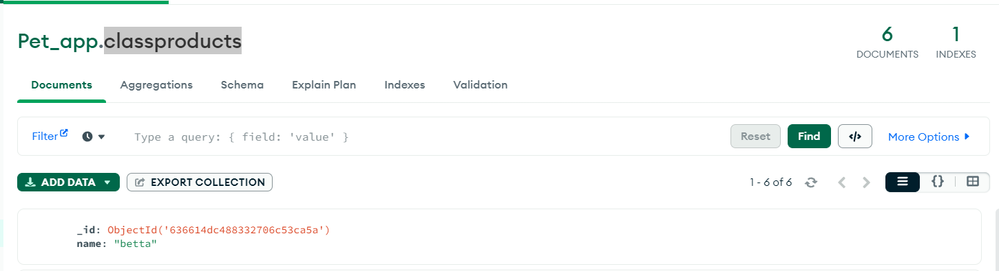

Hình : CSDL collection classproducts

* Diễn giải collection:

1. _id: mã định danh của mỗi loại sản phẩm
2. name: têm của loại sản phẩm

* collection products

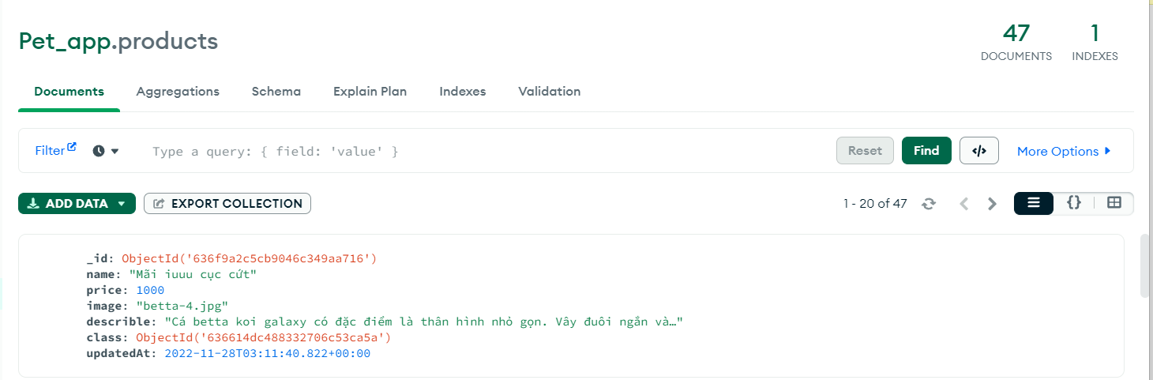

Hình : CSDL collection products

* Diễn giải collection:

1. _id: dùng để phân biệt các sản phẩm với nhau
2. name: để ghi tên sản phẩm
3. price: định ra giá bán của 1 sản phẩm
4. image: hình ảnh của sản phẩm cần bán
5. class: loại của sản phẩm (sản phẩm đó thuộc loại nào)
6. updatedAt: ngày cập nhật (tạo) sản phẩm

* collection carts

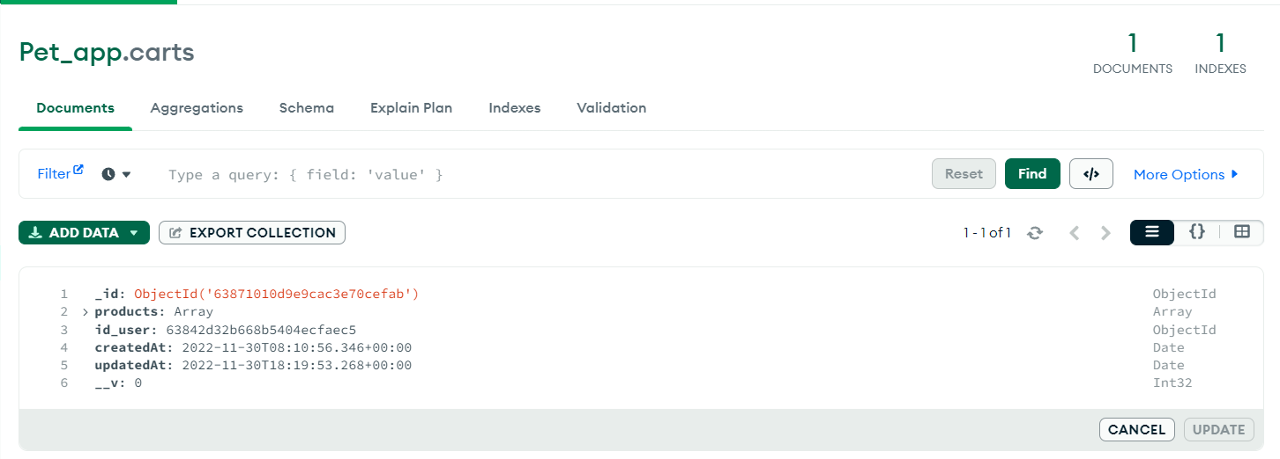

Hình : CSDL collection carts

* Diễn giải collection:

1. _id: dùng để phân biệt các giỏ hàng
2. products: lưu trử các sản phẩm thêm vào giỏ hàng
3. _id_user: lưu thông tin tài khoản khách hàng
4. createdAt, updatedAt: ngày tạo tài khoản và ngày cập nhật thông tin.

* collection bills

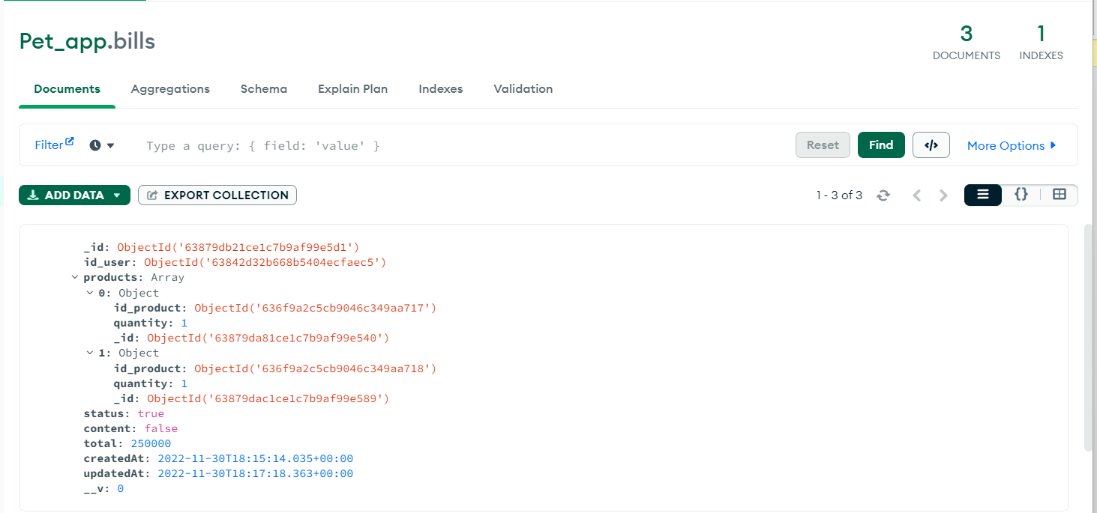

Hình : CSDL collection Bills

* Diễn giải collection:

1. _id: lưu trử mã hóa đơn
2. id_user: lưu trử thông tin khách hàng
3. products: lưu trử sản phẩm và số lượng sản phẩm
4. status: lưu trử trạng thái của hóa đơn (đợi duyệt)
5. content: lưu trử ghi chú nội dung hóa đơn.
6. total: lưu trử tổng giá trị của hóa đơn

* **Kết luận:**

Với đặc tả yêu cầu của hệ thống về chức năng và cơ sở dữ liệu đã làm rõ được những yêu cầu chính mà Website bán thú cưng đặt ra. Về chức năng, phân tích tổng quan các chức năng chính của hệ thống thông qua các sơ đồ Use Case và miêu tả chi tiết từng chức năng, từng thành phần tham gia hệ thống và mối quan hệ giữa các use case. Qua đó, giúp cho người dùng có cái nhìn tổng quan về hệ thống. Từ đó, xác định cơ sở dữ liệu của hệ thống dựa vào các chức năng đã phân tích, làm rõ các thực thể, quan hệ, ràng buộc giữa các thực thể trong hệ

CHƯơng 3 CƠ SỞ LÝ THUYẾT

1. Ngôn ngữ lập trình và công nghệ phía Client.

* **HTML**



* ***HTML*** viết tắt của cụm từ (Hypertext Markup Language) tạm dịch là Ngôn ngữ Đánh dấu Siêu văn bản. Người ta dùng HTML để xây dựng và cấu trúc lại các thành phần có trong Website hoặc ứng dụng, phân chia các đoạn văn, heading, links, blockquotes,… HTML được trợ giúp bởi các công nghệ như CSS và các ngôn ngữ kịch bản giống như JavaScript.
* ***HTML*** không phải là ngôn ngữ lập trình, nghĩa là nó không thể tạo ra các chức năng “động” được. Giống như như phần mềm Microsoft Word, HTML dùng để bố cục và định dạng trang web.
* ***HTML*** khi kết hợp với CSS và JavaScript sẽ trở thành một nền tảng vững chắc cho thế giới mạng. Các phần tử HTML được phân định bằng các tags, được viết bằng dấu ngoặc nhọn. Ví dụ <p>Xin chào các bạn đến với web của tôi.</p>.
* **CSS**

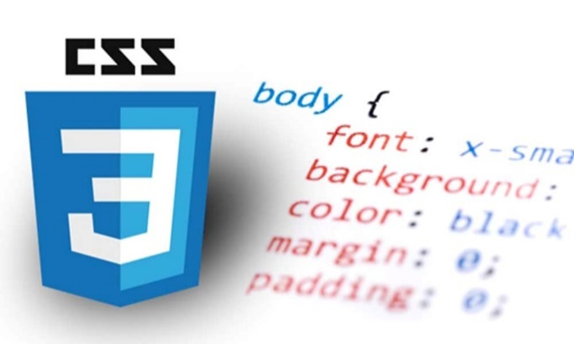

* ***CSS*** là chữ viết tắt của Cascading Style Sheets, nó là một ngôn ngữ được sử dụng để tìm và định dạng lại các phần tử được tạo ra bởi các ngôn ngữ đánh dấu (HTML). Nói ngắn gọn hơn là ngôn ngữ tạo phong cách cho trang web. Bạn có thể hiểu đơn giản rằng, nếu HTML đóng vai trò định dạng các phần tử trên website như việc tạo ra các đoạn văn bản, các tiêu đề, bảng,…thì CSS sẽ giúp chúng ta có thể thêm style vào các phần tử HTML đó như đổi bố cục, màu sắc trang, đổi màu chữ, font chữ, thay đổi cấu trúc…
* **JavavScript**

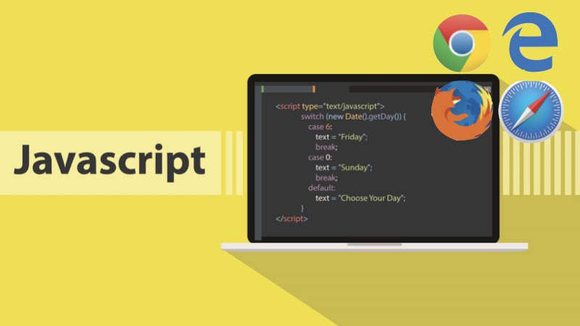

* ***JavaScript*** là 1 trong 3 ngôn ngữ chính của lập trình web, và nó được dùng phổ biến trong suốt 20 năm qua. Từ thuở sơ khai, nó còn có tên là Mocha (năm 1995), sau đó được đổi thành Mona, Livescript, và cuối cùng là JavaScript như hiện nay.
* Tính đến năm 2016, có đến 92% trang web hiện nay đang sử dụng JavaScript, và rất có thể bạn đã dùng qua rất nhiều trang web có sử dụng ngôn ngữ lập trình này.
* **Bootraps**



* ***Bootstrap*** là 1 framework HTML, CSS, và JavaScript cho phép người dùng dễ dàng thiết kế website theo 1 chuẩn nhất định, tạo các website thân thiện với các thiết bị cầm tay như mobile, ipad, tablet,...
* **Jquery**



* ***jQuery*** là một thư viện JavaScript đa tính năng, nhỏ gọn, nhanh, được tạo bởi John Resig vào năm 2006 với một phương châm hết sức ý nghĩa: Write less, do more - Viết ít hơn, làm nhiều hơn.
* **React**



* ***React*** là một thư viện GUI nguồn mở JavaScript tập trung vào một điều cụ thể; hoàn thành nhiệm vụ UI hiệu quả. Nó được phân loại thành kiểu “V” trong mô hình MVC (Model-View-Controller).

1. Ngôn ngữ lập trình và công nghệ phía Server

* **Nodejs**



* ***NodeJS*** là một môi trường runtime chạy JavaScript đa nền tảng và có mã nguồn mở, được sử dụng để chạy các ứng dụng web bên ngoài trình duyệt của client. Nền tảng này được phát triển bởi Ryan Dahl vào năm 2009, được xem là một giải pháp hoàn hảo cho các ứng dụng sử dụng nhiều dữ liệu nhờ vào mô hình hướng sự kiện (event-driven) không đồng bộ.

1. Database (CSDL) MongoDB

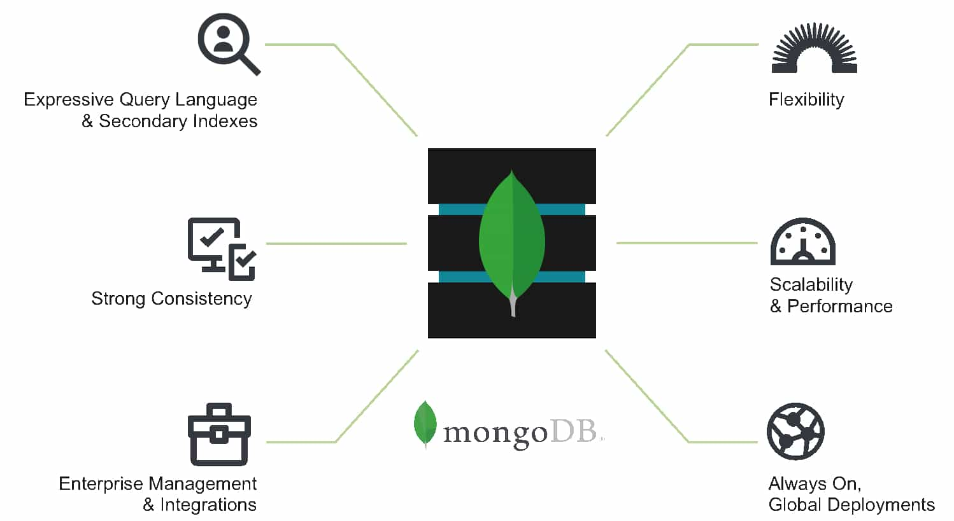

* MongoDB là một database hướng tài liệu (document), một dạng NoSQL database. Vì thế, MongoDB sẽ tránh cấu trúc table-based của relational database để thích ứng với các tài liệu như JSON có một schema rất linh hoạt gọi là BSON. MongoDB sử dụng lưu trữ dữ liệu dưới dạng Document JSON nên mỗi một collection sẽ các các kích cỡ và các document khác nhau. Các dữ liệu được lưu trữ trong document kiểu JSON nên truy vấn sẽ rất nhanh..
* **Kết luận:**

Phía client: Với “Website bán thú cưng” về phía Client thì HTML, CSS, JavaScript sẽ áp dụng để phục vụ cho việc xây dựng Website. Ngoài ra, còn sử dụng thêm Bootstrap và jQuery như một công cụ hỗ trợ việc thiết kế web nhanh hơn và dễ dàng hơn.

Phía Server: nodejs nó là một ngôn ngữ lập trình dùng để xây dựng các ứng dụng Website, hay nói cách khác nó là ngôn ngữ chính dùng để lập trình phía Server nhằm xử lý các yêu cầu của client. Kết hợp với MongoDB là một hệ quản trị CSDL dùng để lưu trữ dữ.

CHƯƠNG 4: THIẾT KẾ HỆ THỐNG THEO CHỨC NĂNG

1. Chức năng đăng nhập

* Mô tả:Cho phép người dùng truy cập vào hệ thống
  + Đối tượng: admin,customer
  + Điều kiện tiên quyết: phải có tài khoản đăng nhập
  + Quá trình xử lí:
* Bước 1: Vào trang chủ của hệ thống.
* Bước 2: Người dùng nhập tài khoản và mật khẩu vào form đăng nhập
* Bước 3: Nhấn nút “Đăng nhập”
* Bước 4: Hệ thống sẽ kiểm tra tài khoản và mật khẩu của người dùng đã nhập vào:
  + Nếu tài khoản và mật khẩu đúng với tài khoản và mật khẩu trong hệ thống thì hệ thống sẽ cho phép người dùng truy cập
  + Nếu chưa chính xác, hệ thống sẽ hiện thông báo lỗi và yêu cầu người dùng nhập lại
* Kết quả: đăng nhập thành công hoặc thật bại

1. Chức năng đăng xuất tài khoản

* Mô tả: đăng xuất ra khỏi hệ thống
* Đối tượng: admin,customer
* Điều kiện tiên quyết: phải đăng nhập thành công vào hệ thống
* Quá trình xử lí:
  + Bước 1: Người dùng chọn chức năng “Đăng xuất” trên giao diện chính của người dùng
  + Bước 2: Hệ thống kiểm tra, ngắt kết nối tới tài khoản và trở về giao diện trang đăngnhập
* Kết quả: đăng xuất thành công ra khỏi hệ thống

1. Chức năng quản lí sản phẩm

* Mô tả: Với chức năng “Quản lí sản phẩm” admin có thể thêm, sửa, xóa các sản phẩm.
* Đối tượng: admin
* Điều kiện tiên quyết: phải đăng nhập thành công vào hệ thống bằng tài khoản admin
* Quá trình xử lí:
  + Bước 1: chọn 1 trong các chức năng thêm, sửa, xóa ở giao diện trang chủ
  + Bước 2: : điền đầy đủ thông tin vào from của chức năng tương ứng
* Kết quả: admin thêm, sửa, xóa, thông tin của 1 sản phẩm thành công
* **Kết luận:**

Thiết kế hệ thống theo chức năng xác định được mô tả, đối tượng người dùng liên quan, cách thức hoạt động của từng chức năng thông qua văn bản và sơ đồ hoạt động tương ứng với từng chức năng của hệ thống đã được phân tích ở đặc tả.

CHƯƠNG 5: KẾT QUẢ ĐẠT ĐƯỢC

1. Giao diện của trang chủ

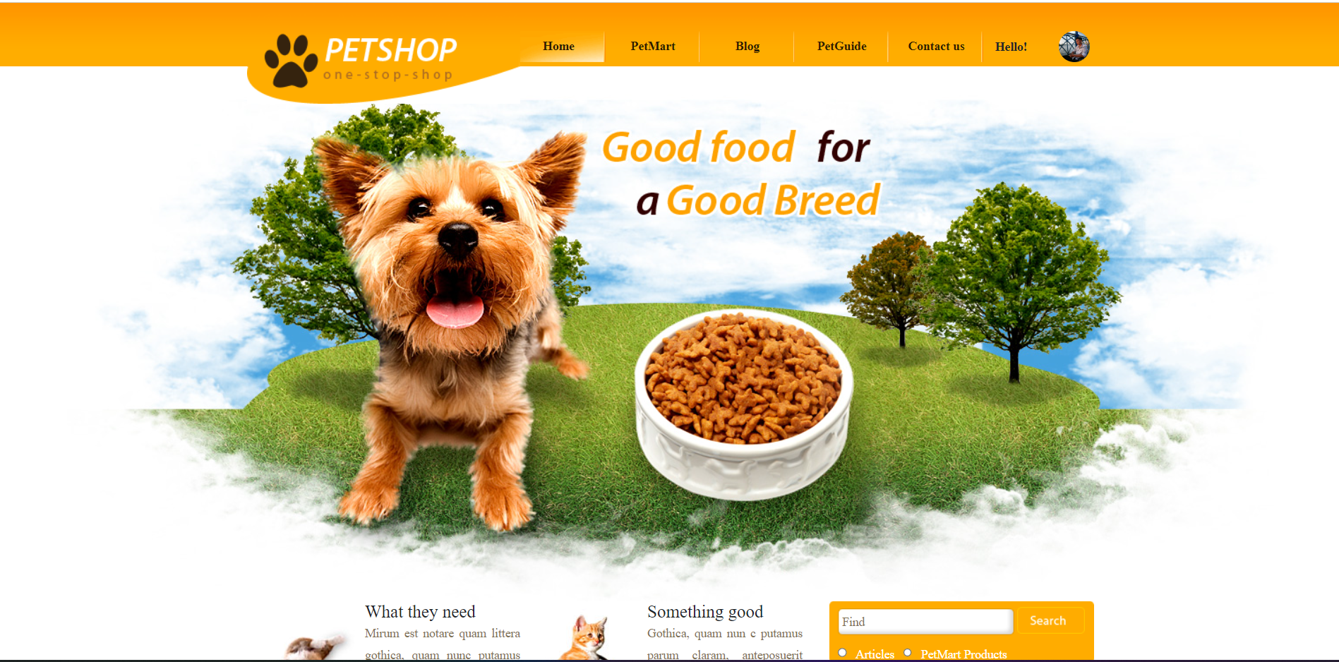

Hình : Giao diện trang chủ

1. Giao diện đăng nhập

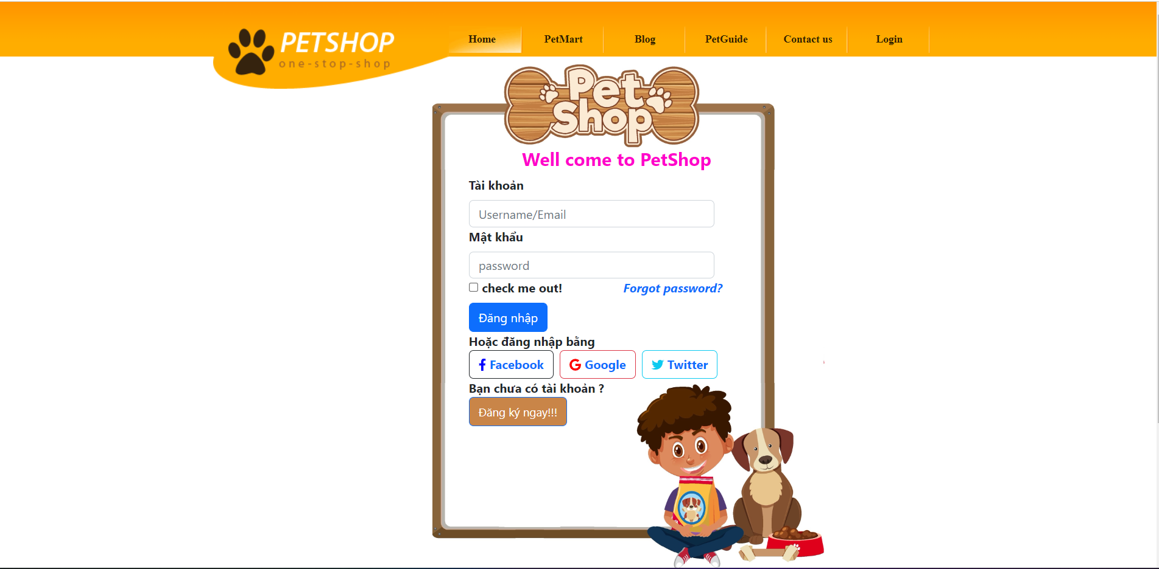

Hình : Giao diện trang đăng nhập

1. Giao diện trang đăng ký

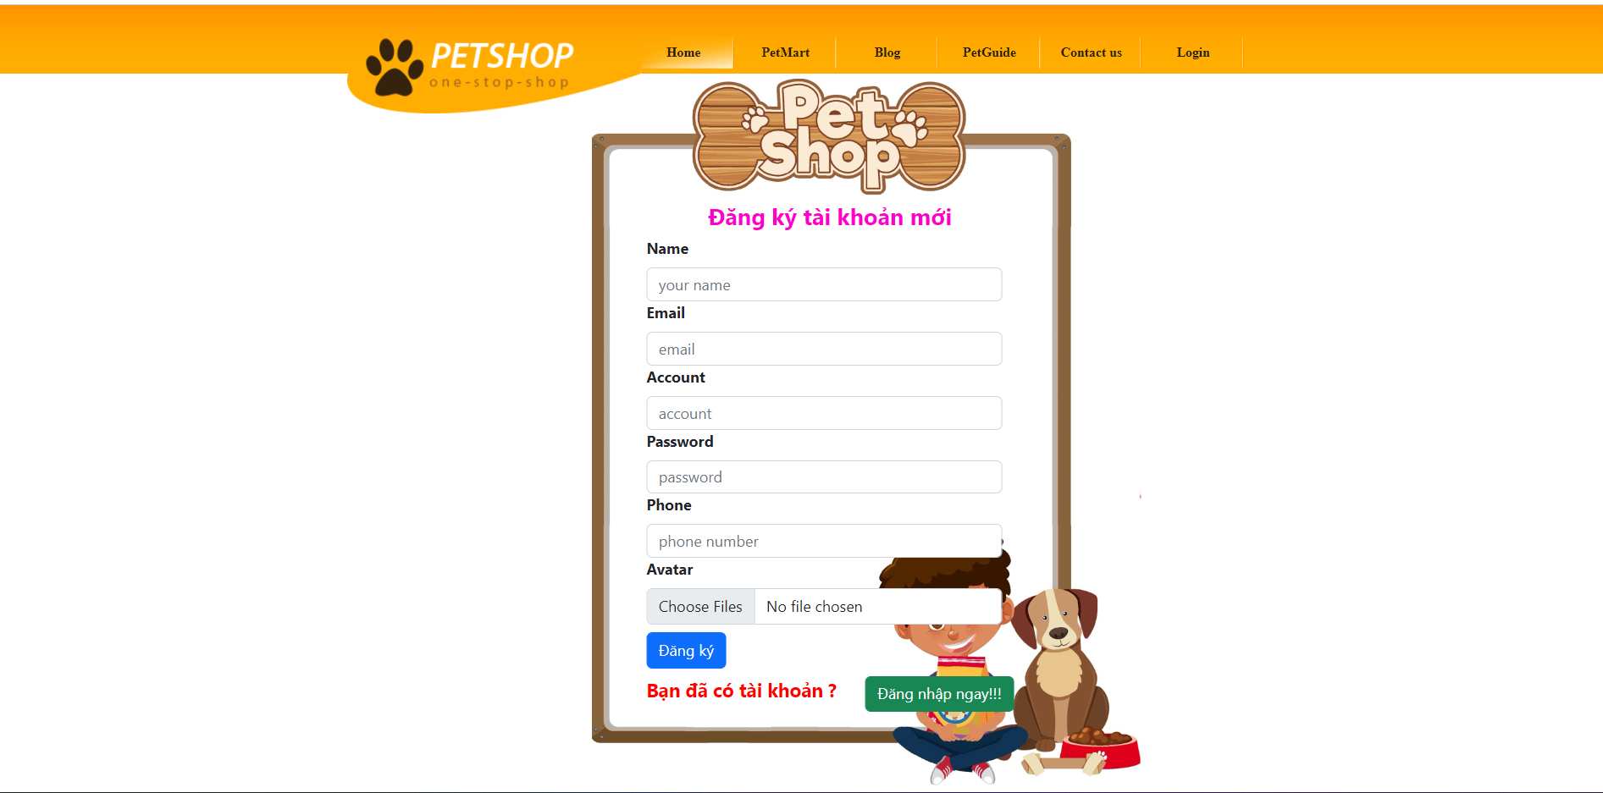

Hình : Giao diện trang đăng ký

1. Giao diện trang sản phẩm

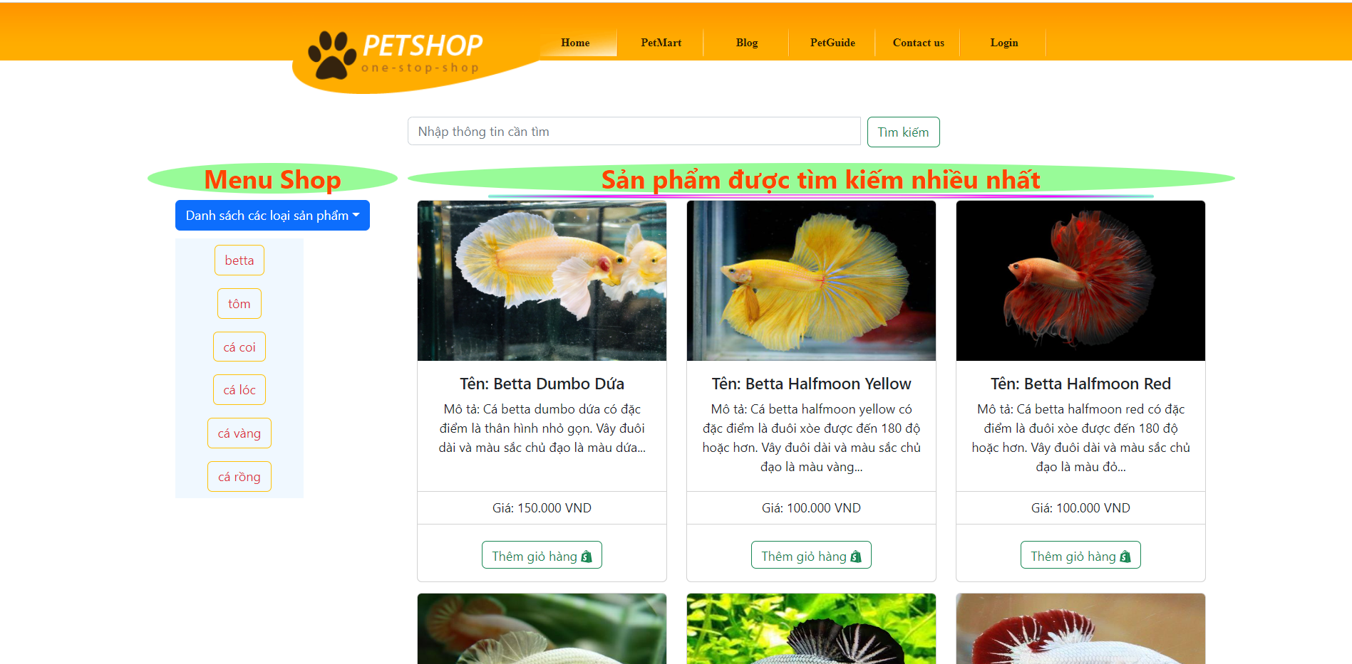

Hình : Giao diện trang sản phẩm

1. Giao diện trang tìm kiếm sản phẩm

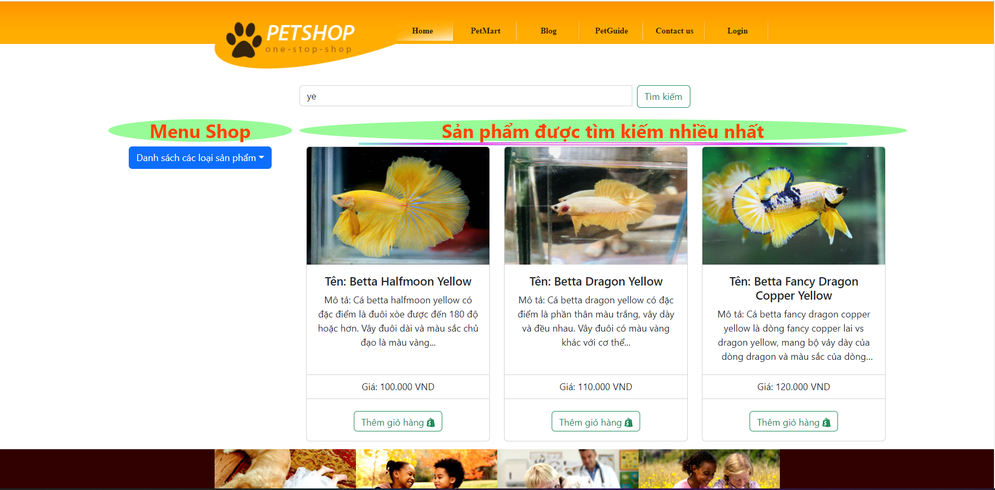

Hình : Giao diện trang tìm kiếm sản phẩm

1. Giao diện trang giỏ hàng

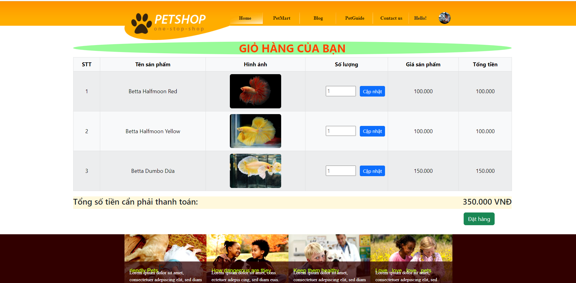

Hình : Giao diện trang giỏ hàng

1. Giao diện trang đặt hàng

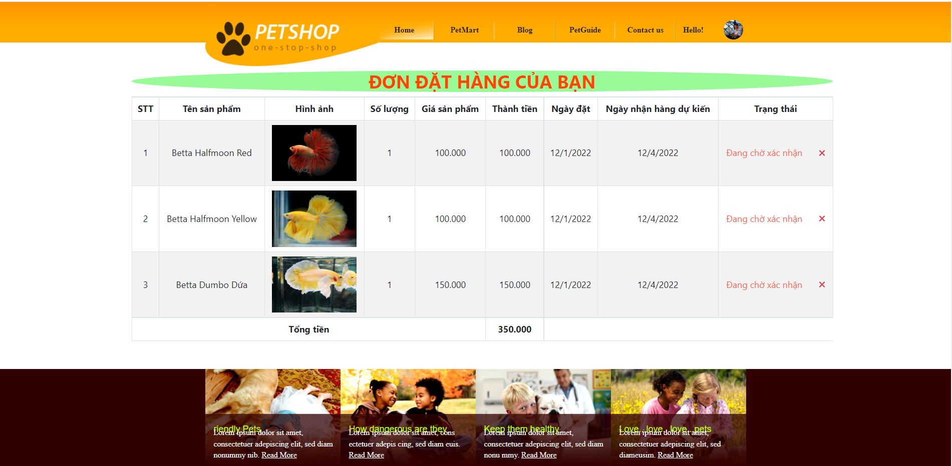

Hình : Giao diện trang đặt hàng

1. Giao diện trang tin tức

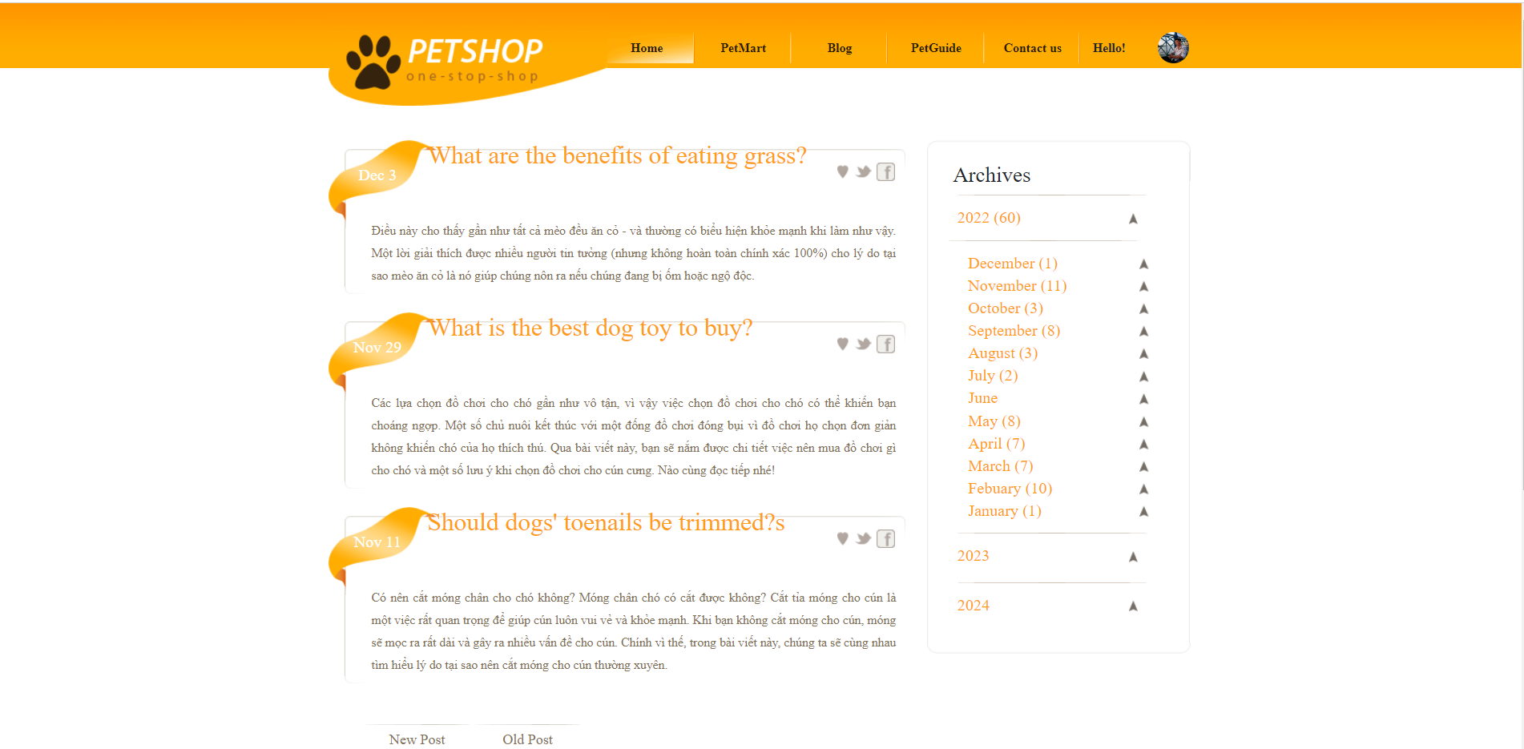

Hình : Giao diện trang tin tức

1. Giao diện trang hướng dẫn chăm sóc

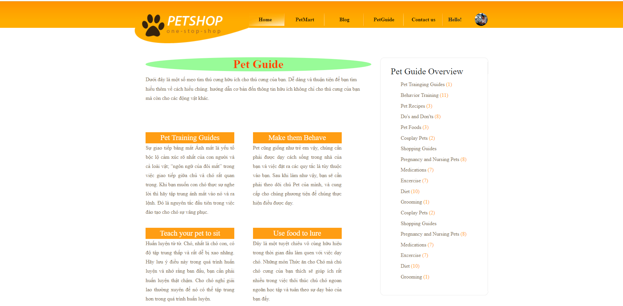

Hình : Giao diện trang hướng dẫn

1. Giao diện trang liên lạc

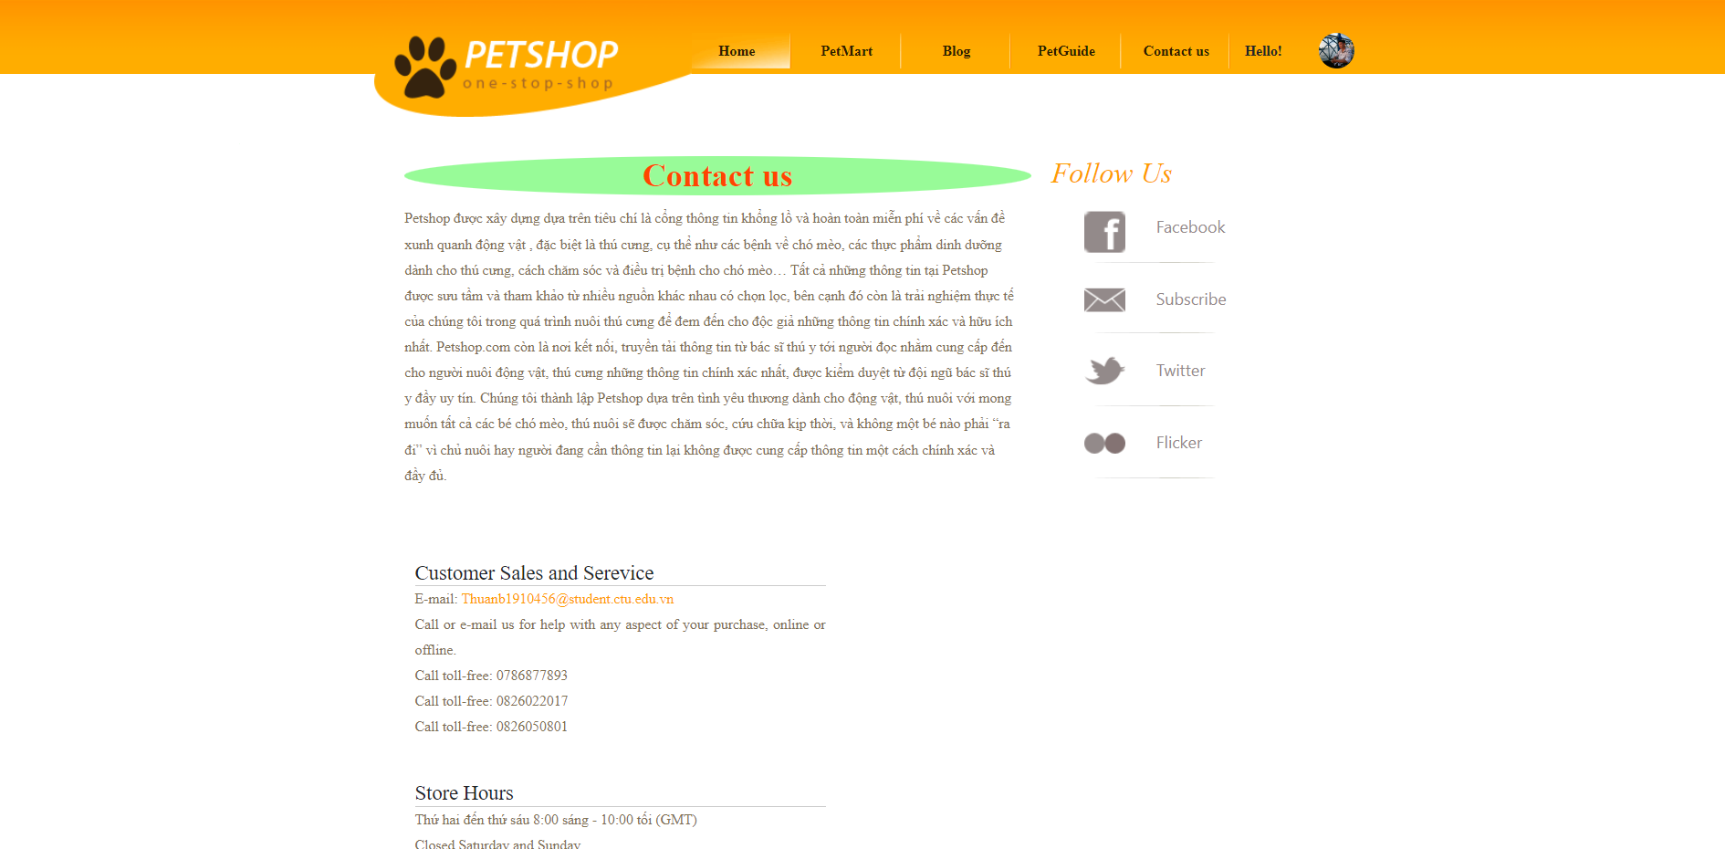

Hình : Giao diện trang liên lạc

1. Giao diện trang admin

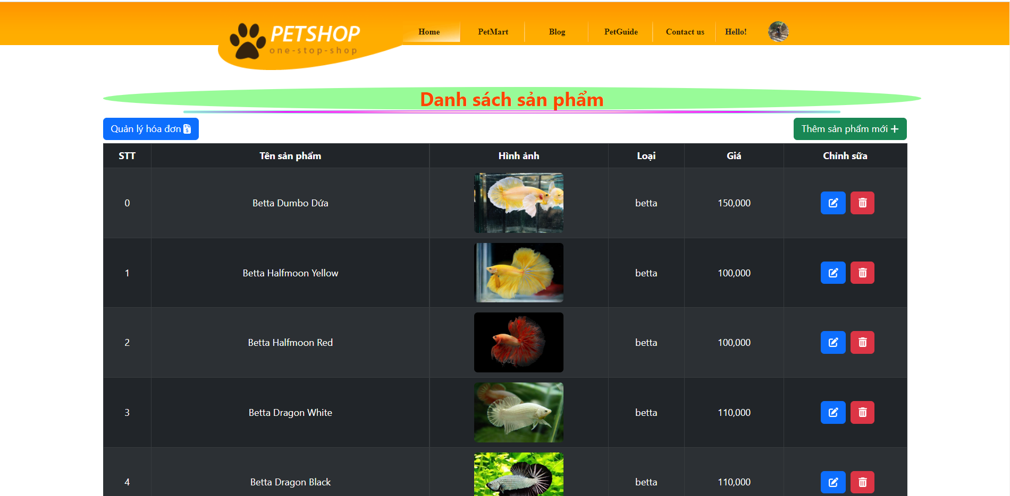

Hình : Giao diện trang admin

1. Giao diện admin thêm sản phẩm

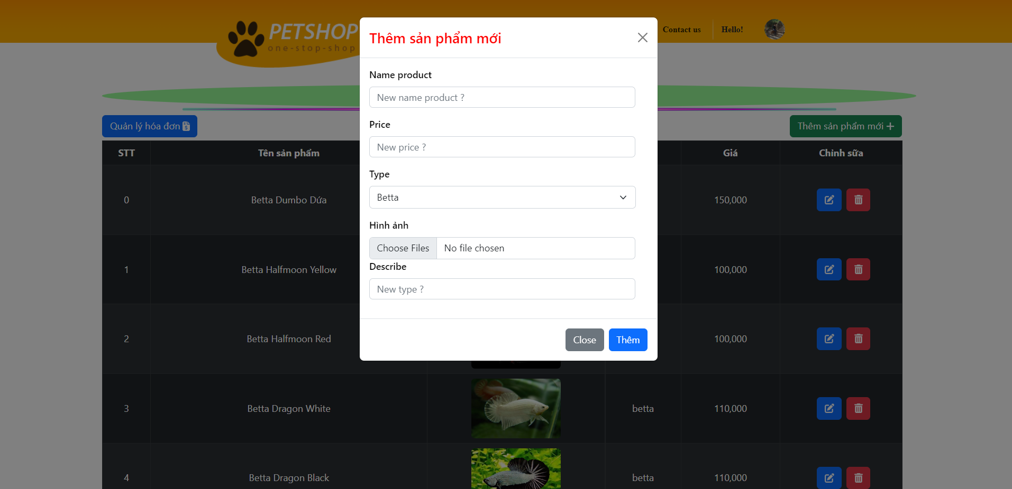

Hình : Giao diện trang admin thêm sản phẩm

1. Giao diện admin sửa sản phẩm

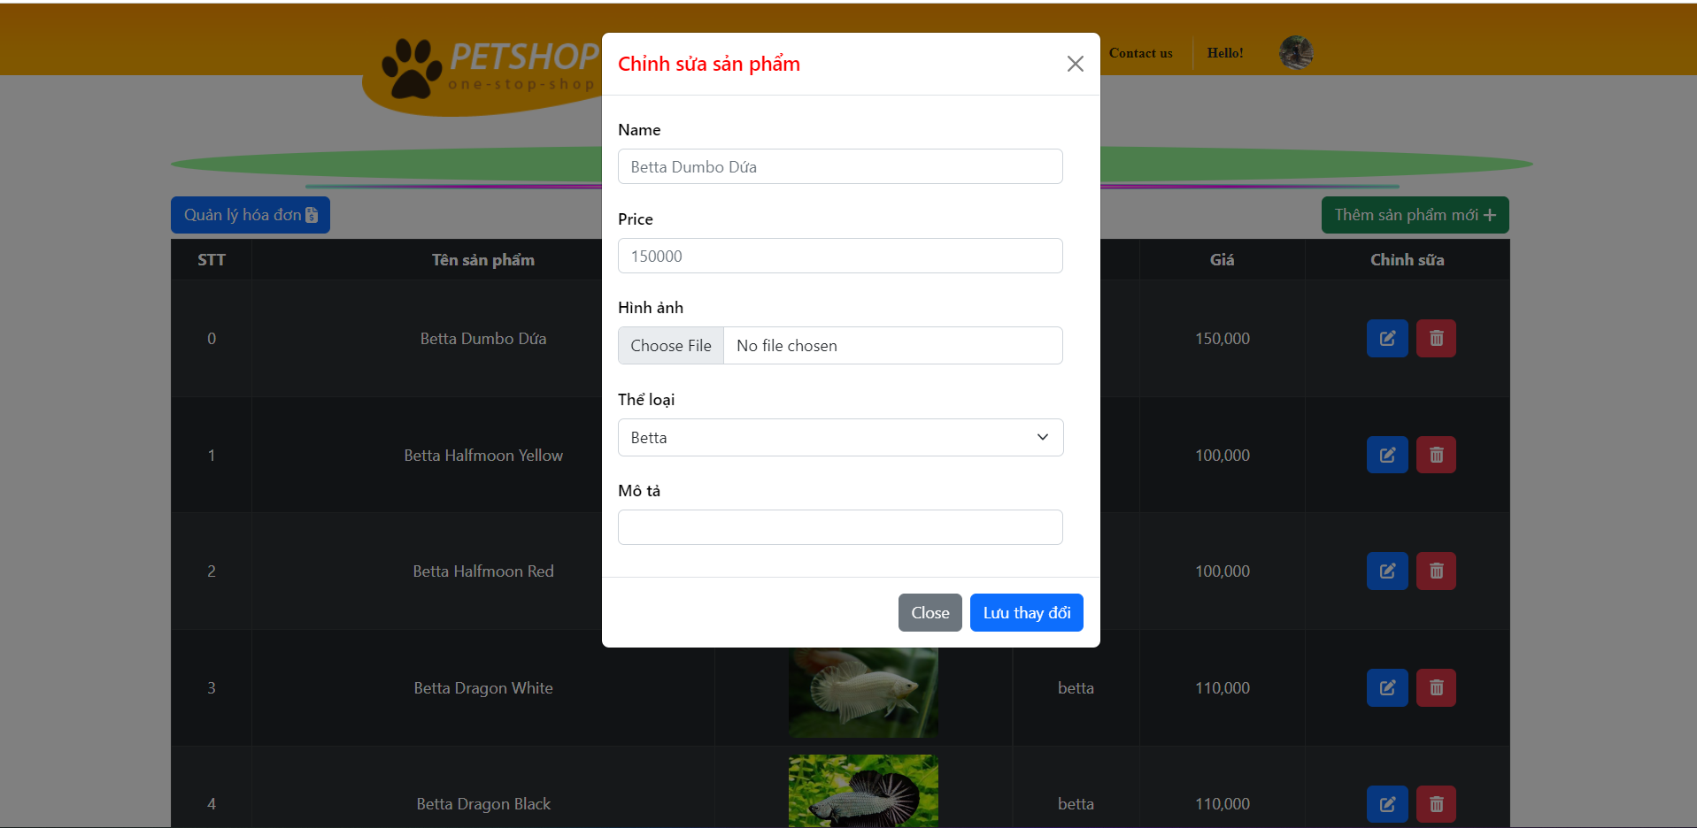

Hình : Giao diện trang admin sửa sản phẩm

1. Giao diện admin xóa sản phẩm

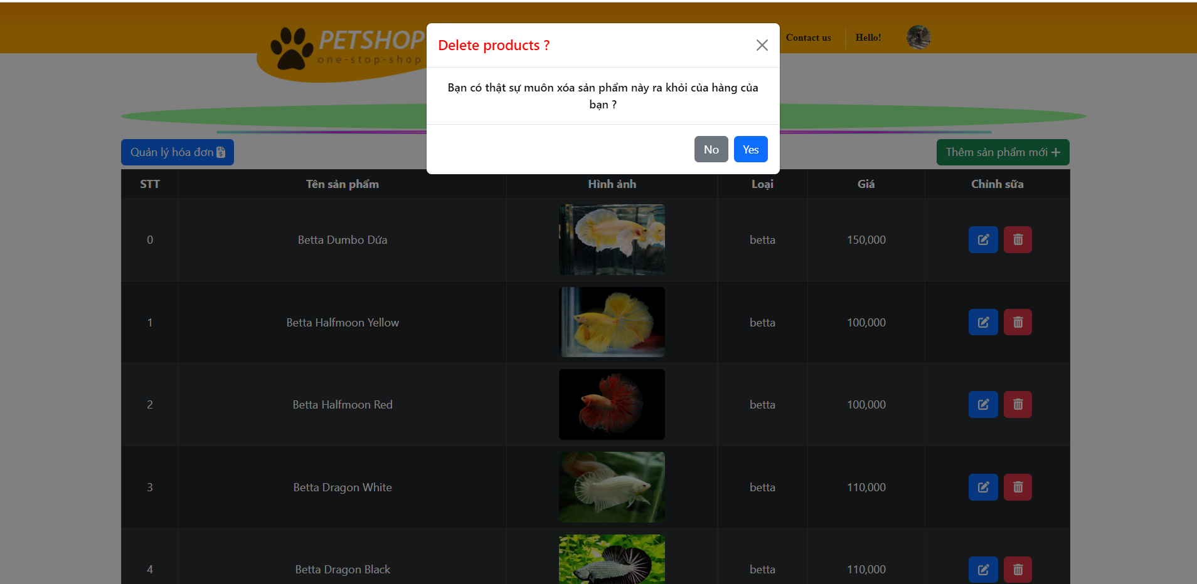

Hình : Giao diện trang admin xóa sản phẩm

1. Giao diện trang quản lý hóa đơn

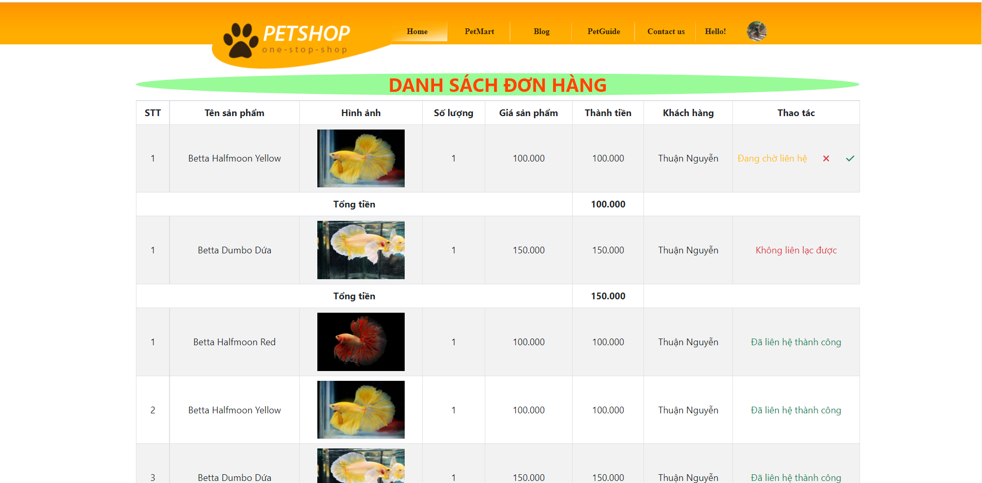

Hình : Giao diện trang admin quản lý hóa đơn

PHẦN KẾT LUẬN VÀ HƯỚNG PHÁT TRIỂN

* **Kết Luận:**

Tích cực: Đứng trước xu hướng phát triển hiện đại như hiện nay thì việc mua sắm online qua internet, sẽ giúp cho việc mua sắm được nhanh chóng tiết kiệm nhiều thời gian hạn chế được những rũi lo trong mua hàng truyền thống. Hệ thống được cài đặt và chạy thử với các chức năng chính về quản lý sản phẩm, khách hàng và nhân viên. Các chức năng của thành viên như đăng ký, đăng nhập mua hàng….đây là các chức năng cơ bản và cần của thành viên đã đăng ký để phục vụ cho việc mua sắm tại “Website bán thú cưng”.

Hạn chế: Do thời gian thực hiện đề tài tương đối hạn chế, hơn nữa trong quá trình vừa viết chương trình vừa tìm hiểu về ngôn ngữ lập trình và thiết kế web nên hệ thống không thể không thiếu sót những hạn chế nhất đinh. Còn thiếu các chức năng không quan trọng khác. Cơ sở dữ liệu còn chưa được đa dạng và phong phú. Giao diện hệ thống còn quá sơ sài, chưa được tối ưu.

Hướng phát triển: Trong tương lai hệ thông sẽ được kế đẹp mắt hơn và có chạy hoàn thiện trên cả nền tảng Pc và điện thoại. Phát triển thêm các tính năng mua sắm mới để đáp nhu cầu mua sắm của khách hàng.. Nâng cấp hệ thống để có tốc độ truy cập nhanh

Tài liệu kham khảo

1. <https://www.mongodb.com/docs/>
2. <https://reactjs.org/docs/getting-started.html>
3. <https://getbootstrap.com/docs/5.2/getting-started/introduction/>
4. <https://react-bootstrap.github.io/getting-started/introduction>
5. <https://developer.mozilla.org/en-US/docs/Web/HTML>
6. <https://nodejs.org/en/docs/>

*Note: Ngoài ra còn kham khảo ở số số webstie khác và nội dung bài đã được học ở trường.*